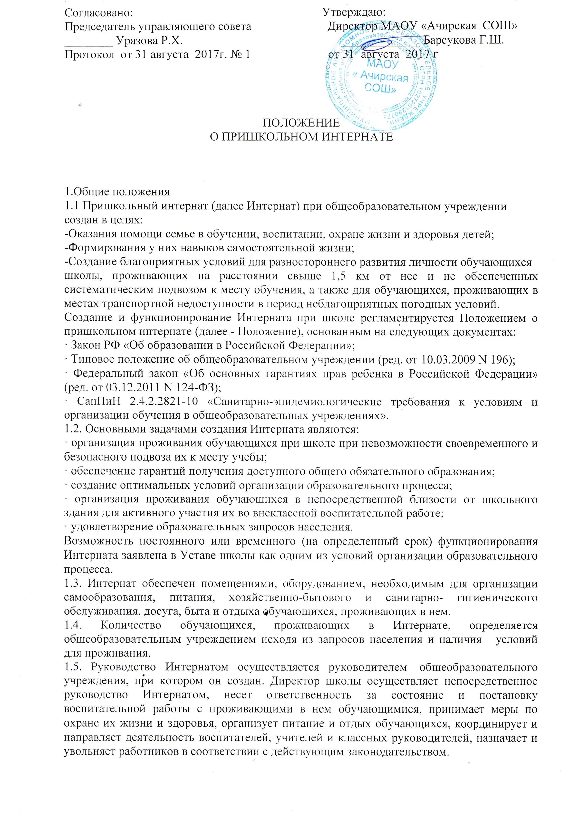

Согласовано:  Председатель управляющего совета  ________ Уразова Р.Х.  Протокол от 31 августа 2017г. № 1 | Утверждаю:  Директор МАОУ «Ачирская СОШ»  _____________ Барсукова Г.Ш.  от 31 августа 2017 г

ПОЛОЖЕНИЕ
О ПРИШКОЛЬНОМ ИНТЕРНАТЕ

1.Общие положения
1.1 Пришкольный интернат (далее Интернат) при общеобразовательном учреждении создан в целях:
-Оказания помощи семье в обучении, воспитании, охране жизни и здоровья детей;
-Формирования у них навыков самостоятельной жизни;
-Создание благоприятных условий для разностороннего развития личности обучающихся
школы, проживающих на расстоянии свыше 1,5 км от нее и не обеспеченных систематическим подвозом к месту обучения, а также для обучающихся, проживающих в местах транспортной недоступности в период неблагоприятных погодных условий.
Создание и функционирование Интерната при школе регламентируется Положением о пришкольном интернате (далее - Положение), основанным на следующих документах:
· Закон РФ «Об образовании в Российской Федерации»;
· Типовое положение об общеобразовательном учреждении (ред. от 10.03.2009 N 196);
· Федеральный закон «Об основных гарантиях прав ребенка в Российской Федерации» (ред. от 03.12.2011 N 124-ФЗ);
· СанПиН 2.4.2.2821-10 «Санитарно-эпидемиологические требования к условиям и организации обучения в общеобразовательных учреждениях».
1.2. Основными задачами создания Интерната являются:
· организация проживания обучающихся при школе при невозможности своевременного и безопасного подвоза их к месту учебы;
· обеспечение гарантий получения доступного общего обязательного образования;
· создание оптимальных условий организации образовательного процесса;
· организация проживания обучающихся в непосредственной близости от школьного здания для активного участия их во внеклассной воспитательной работе;
· удовлетворение образовательных запросов населения.
Возможность постоянного или временного (на определенный срок) функционирования Интерната заявлена в Уставе школы как одним из условий организации образовательного процесса.
1.3. Интернат обеспечен помещениями, оборудованием, необходимым для организации самообразования, питания, хозяйственно-бытового и санитарно- гигиенического обслуживания, досуга, быта и отдыха обучающихся, проживающих в нем.
1.4. Количество обучающихся, проживающих в Интернате, определяется общеобразовательным учреждением исходя из запросов населения и наличия условий для проживания.
1.5. Руководство Интернатом осуществляется руководителем общеобразовательного учреждения, при котором он создан. Директор школы осуществляет непосредственное руководство Интернатом, несет ответственность за состояние и постановку воспитательной работы с проживающими в нем обучающимися, принимает меры по охране их жизни и здоровья, организует питание и отдых обучающихся, координирует и направляет деятельность воспитателей, учителей и классных руководителей, назначает и увольняет работников в соответствии с действующим законодательством.
1.6. Заместитель директора по учебной работе осуществляет контроль за организацией самостоятельной учебной работы обучающимися.
Заместитель директора по воспитательной работе оказывает методическую помощь воспитателям Интерната, вовлекает обучающихся, проживающих в интернате, в общешкольные внеклассные мероприятия, занятия в кружках, секциях, клубах, студиях учреждений дополнительного образования.
1.7. Воспитателями Интерната назначаются лица, имеющие педагогическое образование. Воспитатели работают по плану, утвержденному директором школы, являются членами педагогического совета школы и отчитываются за постановку воспитательной работы с обучающимися (обучающимися своей группы) на педсовете.
2. Организация деятельности Интерната
2.1. Интернат имеет необходимые условия для проживания обучающихся:
· отдельные комнаты для спален девочек и мальчиков;
· комната для самоподготовки;
· столовая-кухня для организации горячего питания в здании школы;
· бытовая комната (необходимые приспособления для стирки и глажки белья, сушки одежды);
Для организации досуга и воспитательной работы максимально используются учебные помещения общеобразовательного учреждения (спортивный зал, библиотека, мастерская, спортивные площадки и т. д.). Все жилые помещения подготавливаются к функционированию в осенне-зимний период, во всех помещениях Интерната выполняются санитарно-гигиенические и противопожарные нормы и требования.
2.2. Прием обучающихся, проживающих в Интернате, производится по заявлению родителей (законных представителей) (приложение 1) директором школы в течение всего учебного года и оформляется приказом по школе.
Порядок приема (приложение 2) определяется Положением о пришкольном интернате общеобразовательного учреждения, договором общеобразовательного учреждения с родителями (приложение 3).
Родители обучающихся (законные представители) должны быть ознакомлены с этим положением под роспись. По заявлению родителей (законных представителей) руководитель общеобразовательного учреждения отпускает обучающихся, проживающих в Интернате, домой на срок, указанный в заявлении, в любое время в течение учебного года при условии продолжения обучения в любой форме, указанной в Уставе общеобразовательного учреждения.
Временное выбытие обучающихся из Интерната (на лечение, в детский санаторий, на временное обучение в специальных учебных заведениях, по семейным обстоятельствам) оформляется приказом по школе с указанием документов на временное выбытие. В приказе отмечается возможность продолжения обучения по месту временного пребывания (возможно с изменением формы получения образования). В случае, когда заявлений родителей (законных представителей) о приеме их детей в Интернат больше, чем позволяют условия для проживания, такие заявления должны быть рассмотрены в порядке поступления в соответствии с п. 2.2 настоящего Положения.
Приказом по школе может быть оформлено временное проживание одного ребенка в Интернате на период временного отсутствия другого при оформлении соответствующих документов:
· медицинского заключения об отсутствии противопоказаний для пребывания в Интернате;
· заявления от родителей обучающегося;
· договора общеобразовательного учреждения с родителями (законными представителями) о взаимных обязательствах.
2.3. Для обучающихся, проживающих в Интернате, за счет бюджетных ассигнований. В целях удешевления питания обучающихся в Интернате используются продукты, получаемые со школьного учебно-опытного участка.
2.4. Смена постельного белья производится в установленные сроки.
2.5. Родительские взносы за содержание детей, проживающих в интернате, определяется решением родительского собрания интерната.
2.6. По решению родительского собрания могут быть частично освобождены от родительских взносов за проживание в Интернате дети из многодетных, малообеспеченных семей.
2.7. Работодателем для работников Интерната, является общеобразовательное учреждение, прием работников (воспитателей, технических работников и т. д.), осуществляется директором школы. Права и обязанности работников Интерната определяются трудовыми договорами, должностными инструкциями, Положением и иными предусмотренными этим Положением локальными актами общеобразовательного учреждения.
2.8. В Интернате в обязательном порядке ведется книга проживающих в нем обучающихся и документация учета их ежедневного пребывания.
2.9. Медицинское обслуживание обучающихся, проживающих в Интернате, осуществляется медицинским работником, закрепленным медицинским работником фельдшерско-акушерского пункта д. Ачиры
2.10. Подвоз обучающихся, проживающих в Интернате, в начале учебной недели и в конце ее организует школа в соответствии с договором между общеобразовательным учреждением и родителями в зимнее время года.
3. Организация быта обучающихся
3.1. На время проживания в Интернате обучающиеся обеспечены столами, кроватью, мягкой мебелью, матрацем, подушкой, одеялом, предметами общего пользования (тумбочки, шкафы, умывальники и т. п.), принадлежностями для уборки помещений. В случае неполного обеспечения разрешается иметь собственные предметы личного пользования (по договоренности с родителями).
3.2. Режим дня и правила поведения обучающихся составляются с учетом возрастных особенностей детей, санитарно-гигиенических требований и всех работ, связанных с самообслуживанием, утверждаются руководителем общеобразовательного учреждения.
3.3. В интернате составляется график дежурства детей в жилых, учебных помещениях и столовой, дежурный совместно с воспитателем (помощником воспитателя) следит за выполнением обучающимися работ по самообслуживанию, выполнением установленного режима дня.
3.4. Запрещается привлекать обучающихся, проживающих в интернате, к работам, опасным для их жизни и здоровья (мытье окон, очистка крыш и пр.).
3.5. Взаимоотношения обучающихся с персоналом строятся на основе уважения человеческого достоинства. Не допускается применение к детям методов физического и психического насилия.
4. Финансово-хозяйственная деятельность
4.1. Средства Интерната образуются из сумм, выделенных из местного бюджета и других внебюджетных средств общеобразовательного учреждения. На содержание Интерната директором школы ежегодно составляется смета доходов и расходов с соответствующими расчетами.
4.2. Отчетность о работе Интерната предоставляется в Управление образования Администрации муниципального района один раз в год, финансовый отчет по интернату составляется по форме и в сроки, установленные финансовыми органами для бюджетных учреждений. В Интернате должны вестись по установленной форме:
а) книга учета проживающих в интернате;
4.3. Учет имущества интерната производится в инвентарной книге школы.
4.4. Интернат своей печати не имеет и пользуется печатью школы.
5. Вопросы организации и ликвидации интерната
5.1. Вопрос организации интерната постоянного или временного (на определенный срок в течение учебного года) решается Учредителем совместно с руководством школы и родителями (законными представителями) обучающихся и учитывается при подготовке проекта приказа об изменении сети образовательных учреждений муниципального образования.
5.2. Ликвидация Интерната может осуществляться при соблюдении условий, предусмотренных Законом РФ "Об образовании в Российской Федерации":
-по решению Учредителя (с подготовкой экспертной оценки и анализа последствий ликвидации интерната для условий обучения детей);
-по решению суда;
-при отсутствии обучающихся, нуждающихся в проживании в Интернате.
5.3. При ликвидации Интерната все документы, отражающие его деятельность, передаются на хранение руководителю общеобразовательного учреждения (для дальнейшей подготовки к сдаче в соответствующий архив).
5.4. При ликвидации Интерната его имущество, находящееся в оперативном управлении общеобразовательного учреждения, используется в уставных целях общеобразовательного учреждения или передается ликвидационной комиссией Учредителю.

Приложение 1
Директору МАОУ «Ачирская СОШ»
Барсуковой Г.Ш.
от_________________________________
_________________________________
__________________________________
__________________________________
__________________________________
Ф.И.О. родителя
адрес места жительства, контактный телефон.

заявление
Прошу принять моего(ю)________________________________________________________
(ФИО)
_____________________________________________________________________________
( дата и место рождения)
в пришкольный интернат МАОУ «Ачирская СОШ»
Мать_________________________________________________________________________
_____________________________________________________________________________
(контактный телефон)
Отец_________________________________________________________________________
_____________________________________________________________________________
( ФИО родителей (законных представителей) ребенка, контактный телефон)

С уставом образовательного учреждения, лицензией на осуществление образовательной деятельности, со свидетельством о государственной аккредитации образовательного учреждения, с основными образовательными программами, положением о пришкольном интернате, правилами внутреннего распорядка пришкольного интерната ознакомлен(а)
____________
Подпись заявителя
Согласен (а) с обработкой своих персональных данных и персональных данных ребенка в порядке, установленном федеральным законом « О персональных данных» (№ 152-ФЗ от 27.07.2006)
__________________

Подпись заявителя

«___» __________20__ г.

Приложение 2
Правила приема обучающихся
в пришкольный интернат МАОУ «Ачирская СОШ»
1. В пришкольный интернат принимаются дети с 5 по 11 классы, проживающие на расстоянии 1,5 и более километров от школы.
2. Зачисление обучающихся в интернат производится ежегодно директором школы.
3. Родители (законные представители) обучающихся, принимаемых в интернат, предоставляют заявление на имя директора с просьбой о принятии ребенка (указать Ф.И.О., год рождения ребенка, класс) до 31 августа, заключают договор родителей с образовательным учреждением.
4. В отдельных случаях прием в интернат может производиться в течение учебного года.
5. Воспитатель регистрирует заявление родителей (законных представителей) в «Журнале регистрации заявлений».
6. Прием обучающихся в пришкольный интернат оформляется приказом директора школы.
7. При выбытии ученика из интерната родители (законные представители) предоставляют заявление с просьбой об отчислении из интерната.
8. Документы выбывающим выдаются при предъявлении обходного листа с отметкой об отсутствии задолженности.
Правила поведения воспитанников в пришкольном интернате
· Каждый ученик, проживающий в интернате при школе, обязан соблюдать следующие правила:
· Бережно относится к имуществу интерната, правильно пользоваться туалетными комнатами.
· Содержать в чистоте свою комнату, комнату отдыха, участвовать в генеральных уборках помещений, соблюдать правила санитарии.
· При выполнении трудовых заданий строго соблюдать правила техники безопасности.
· Всегда соблюдать правила личной гигиены: быть чистым, причесанным и аккуратно одетым.
· Содержать в порядке свои личные вещи: одежду, постель, учебники, беречь вещи своих товарищей, имущество интерната, школы.
· Выполнять требования воспитателей, помощников воспитателей, дежурных, добросовестно исполнять решения Совета интерната.
· Примерно вести себя в интернате: не грубить старшим, заботиться о младших, следить за своей речью, не курить, быть честным, скромным.
Воспитанник имеет право:
· проживать в закрепленной жилой комнате при условии соблюдения распорядка дня и содержания спальной комнаты в соответствии санитарно-гигиеническим нормам;
· пользоваться помещениями культурно-бытового назначения, оборудованием, инвентарем интерната;
· переселяться в другую спальную комнату только с согласия воспитателей интерната;
· участвовать в решении вопросов совершенствования улучшения жилищно- бытового обеспечения проживающих, организации досуга, оформлении жилых помещений;
· избирать правительство интерната и быть избранным в его состав;
Воспитанник обязан:
· выполнять устав, распорядок дня интерната, правила поведения воспитанников;
· соблюдать технику безопасности, пожарную безопасность;
· бережно относиться к помещениям, оборудованию и инвентарю интерната, экономно расходовать электроэнергию, воду, соблюдать чистоту в спальных комнатах и местах общего пользования;
· находиться в своей спальной комнате во время вечернего обхода 21.30 часов;
· воспитанник несет ответственность за сохранность имущества в закрепленной жилой комнате и в здании интерната в целом;
· нести дежурство по утвержденному графику в столовой, коридоре, жилой комнате;
Воспитанник, проживающий в интернате, не имеет права:
· посещать спальные комнаты других воспитанников без приглашения жильцов комнаты;
· категорически запрещается мальчикам посещать спальные комнаты девочек;
· категорически запрещается девочкам посещать спальные комнаты мальчиков;
· громко разговаривать, включать сотовые телефоны, слушать музыку, беспокоить своих товарищей, проживающих с ним в спальной комнате после отбоя;
· закрывать спальные комнаты на ключ или подпирать двери.

ДОГОВОР
д. Ачиры «____»____________20____г.

Мы, нижеподписавшиеся: МАОУ «Ачирская СОШ» в лице директора школы Барсуковой Гульбану Шакировны, с одной стороны, с другой стороны родителя ____________________________________________________, проживающего(ей) по адресу _______________________________________________________, именующего в дальнейшем «Родитель» заключили договор о нижеследующем:
  - МАОУ «Ачирская СОШ»» предоставляет «Родителю» место в пришкольном интернате, расположенном на территории Ачирского сельского поселения, принадлежащей МАОУ «Ачирская СОШ» на срок с «_____»___________20____г. по «_____»___________20____г.
1.2.«Родитель» обязуется вносить плату за содержание ребенка в размере ________ руб. от оплаты_________________________________________________________________
1.3.«Родитель» обязуется вносить плату за месяц вперед, не позднее 10 числа каждого месяца.
  - При не поступлении оплаты до 22 числа следующего месяца «Родитель» письменно предупреждает о невозможности оплаты за этот месяц, указывает срок и чем будет оплачивать.
  - «Родитель» обязуется:
а) в пятницу в 15 часов забирать детей домой и в воскресенье в 15 часов доставить в пришкольный интернат;
б) в праздничные, каникулярные дни, в последний день учебы своевременно вывозить детей домой.
1.6. За здоровье, жизнь, поведение, дисциплину в выходные, каникулярные дни отвечают родители.
1.7. «Родитель» обязан отправлять в пришкольный интернат здоровых детей.
1.8. За порчу государственного имущества ущерб возмещают родители.
1.9. «Родитель» обязан обеспечить ребенка всеми необходимыми учебными принадлежностями.
1.10. В конце учебного года родители должны осуществить ремонт пришкольного интерната.
1.11. «Родитель» обязуется сообщить МАОУ «Ачирская СОШ» об изменении места работы отца и матери ребенка, места жительства отца и матери ребенка, для которого предоставлено место.
1.12. За регулярное нарушение Устава интерната ребенок может лишен места.
1.13. Место работы родителей ребенка на момент подписания договора:
Отец:_________________________________________________________________________
Мать:________________________________________________________________________
2. МАОУ «Ачирская СОШ» обязуется:
1. Обеспечить штатными единицами.
2. Обеспечить нормальные условия жизни интерната.
3. Обеспечить постельными принадлежностями.
3. «Ночные няни» (младшие воспитатели) отвечают:
1. За жизнь ребенка с 21 часов до 7.30.
2. За сохранность имущества пришкольного интерната и личных вещей детей.
3. Кипятят воду учащимся для питья и умывания.
4. Подметают пол коридора.
4. «Воспитатели» обязаны:
1. Проводить воспитательную работу среди учащихся.
2. Обеспечить выполнение учащимися, установленных в интернате режима, правил поведения, санитарно-гигиенических требований.
3. Помогать в самоподготовке.
4. Руководить внеклассным чтением.
5. Поддерживать связь с родителями.
6. Поддерживать связь с ФАПом; проводить медосмотр учащихся в начале каждой четверти.
7. Собирать плату за питание.
8. В начале и в конце учебного года проводить родительские собрания.
5. «Учащиеся» проживающие в пришкольном интернате обязуются:
1. Соблюдать режим дня и выполнять установленные правила, Устав интерната и настоящий договор.
2. Бережно относиться к имуществу пришкольного интерната. Материальную ответственность за потерю, порчу несут родители.
3. Выполнять общественные поручения.
4. Сознательно относиться к учебе, дисциплине, порядку общежития, выполнять СанПин.
5. Иметь при себе медицинскую справку о состоянии здоровья.
6. Учащиеся интерната выбирают на общем собрании старосту и его помощника, членов Совета интерната.
7. Совет интерната может внести изменения в жизнь интерната.
8. Учащиеся должны заниматься трудовыми обязанностями (для освобожденных – легкий труд: мытье полов, колка и носка дров).
6. «Завхоз» обязуется:
1. Обеспечивает условия жизни учащихся и выполнение установленных санитарно-гигиенических требований.
2. Организует питание.
3. Отвечает за сохранность имущества интерната.
4. Отвечает за правильность использования продовольственных и материальных фондов.
5. Отвечает за своевременность завоза топлива.
6. Отвечает за исправное содержание помещений.
7. Наблюдает за приемкой и выдачей белья, за своевременной стиркой белья.
7. «ФАП» обязан строго следить за здоровьем детей.
8. «Уборщица» отвечает:
1. За чистоту в коридоре и сохранность личных вещей учащихся во время учебных занятий.
2. За чистоту в туалете.
9 Договор составлен в 3 экземплярах.
10. Подписи сторон:
Директор школы: ________________/ Г.Ш.Барсукова/
Родителель:__________________________________

